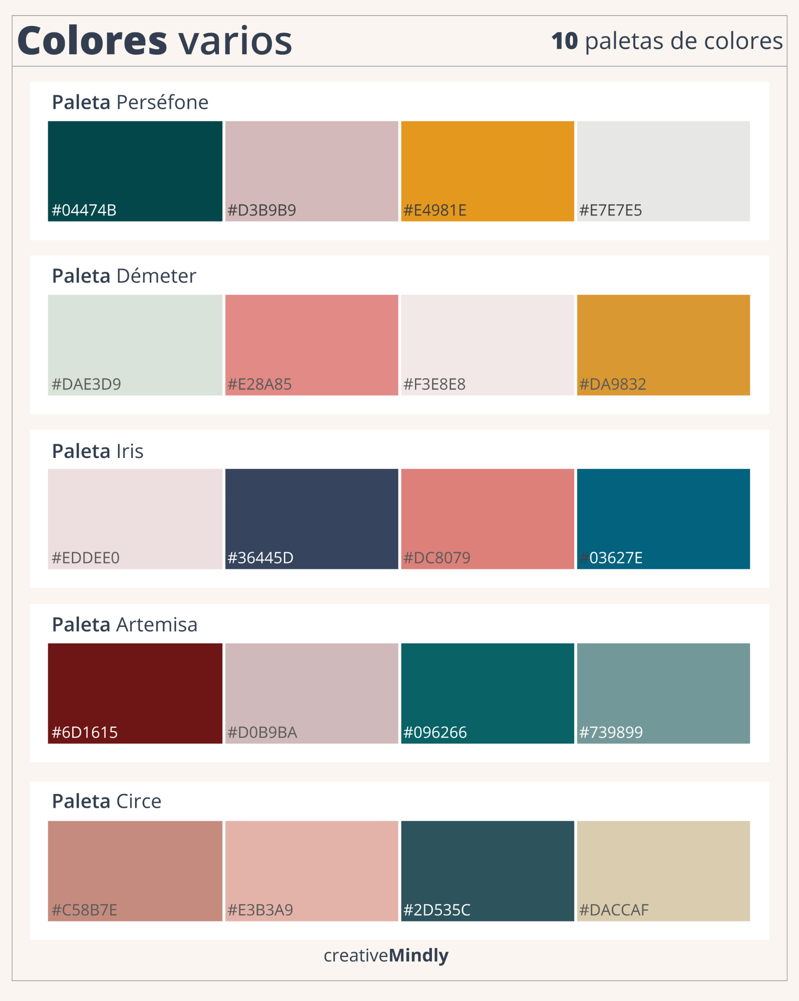
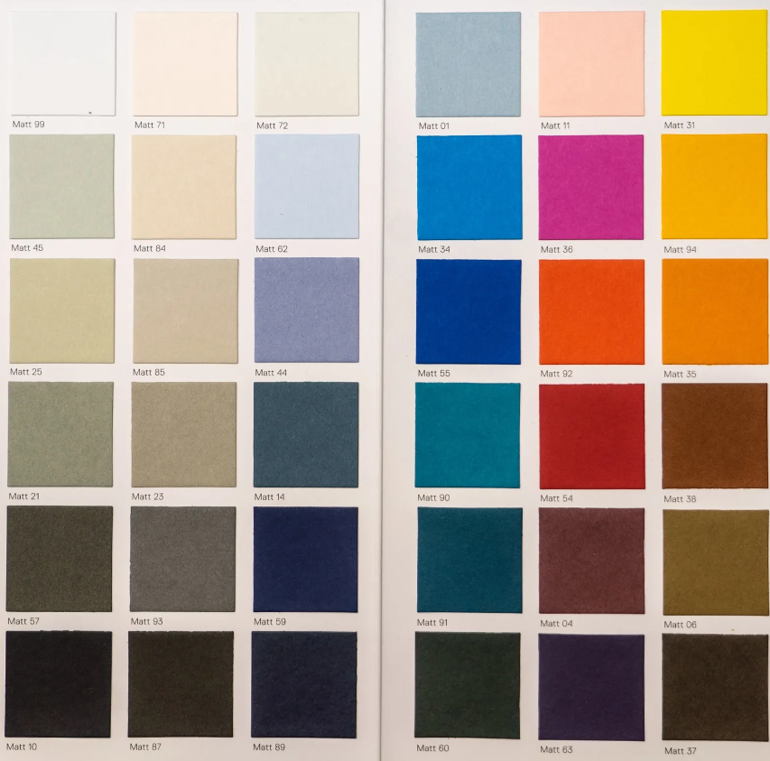
PALETA DE COLORES

Una paleta de colores es una selección o conjunto específico de colores que se utiliza para un propósito determinado, como el diseño gráfico, la pintura, la decoración, la moda o cualquier otro campo visual. Las paletas de colores se crean para garantizar que los colores utilizados en un proyecto sean coherentes, estéticamente agradables y efectivos para comunicar el mensaje deseado.

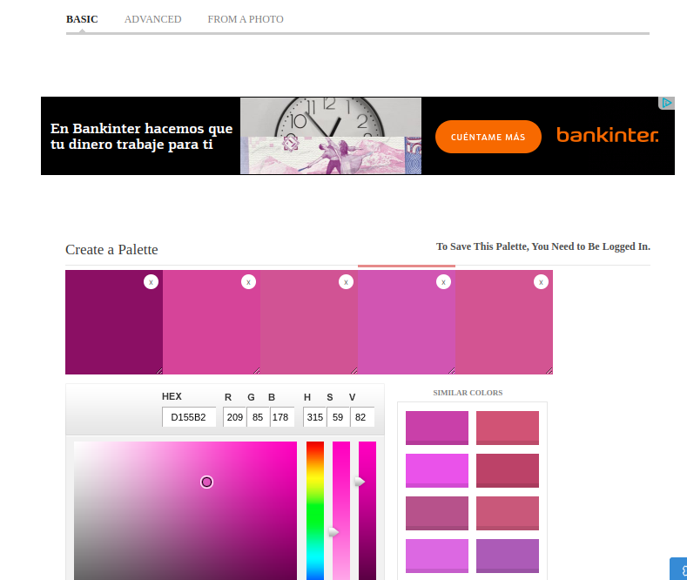
Ejercicio 1
A continuación, debéis acceder al siguiente enlace https://www.colourlovers.com/palettes/add y crear:
- Una paleta de colores utilizando el apartado básico

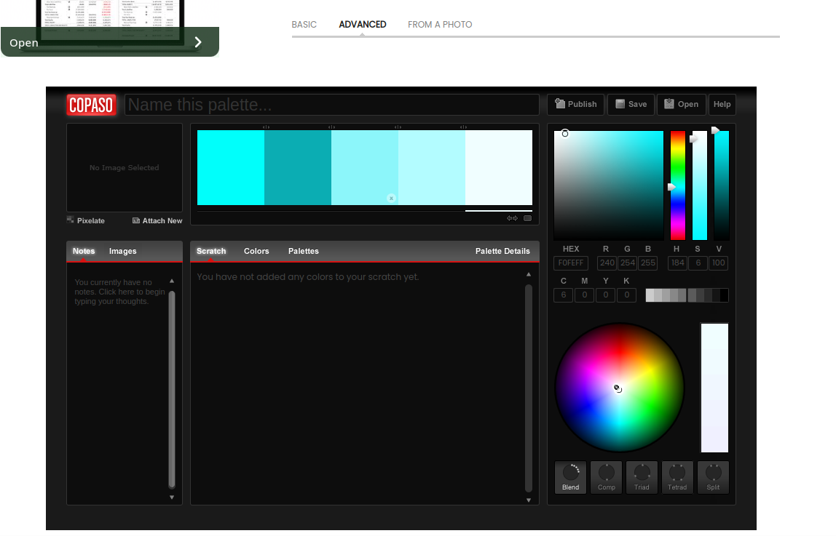

- Una paleta de colores utilizando el apartado avanzado

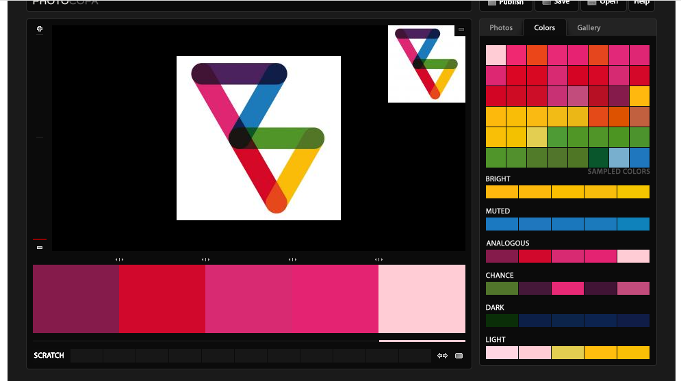


- Una paleta de colores utilizando el apartado de una foto

LOS COLORES EN HEXADECIMAL

En diseño web, los colores en formato hexadecimal son una de las formas más comunes de especificar colores en CSS y HTML. Estos códigos hexadecimales permiten definir con precisión el color que deseas mostrar en una página web.

Cómo funciona el color hexadecimal
El formato hexadecimal utiliza el sistema de numeración base 16, donde los números van del 0 al 9 y las letras del A al F (10 a 15 en decimal). Un código de color hexadecimal siempre empieza con el símbolo #, seguido de seis caracteres que están divididos en tres pares:
- Primer par: Representa el componente rojo (Red).
- Segundo par: Representa el componente verde (Green).
- Tercer par: Representa el componente azul (Blue).
Cada par de caracteres va de 00 a FF, donde 00 es la intensidad mínima (ningún color) y FF es la intensidad máxima (color saturado).

Ejercicio 2
¿Cuáles son estos colores en el sistema decimal y el hexadecimal?
- Magenta
  - decimal: (207, 52, 118)
  - hexadecimal: #cf3476
- Purple
  - decimal: (128, 0, 128)
  - hexadecimal: 800080
- White
  - decimal: (255, 255, 255)
  - hexadecimal: #FFFFFF
- Black
  - decimal: (0, 0, 0)
  - hexadecimal: #000000

Ejercicio 3
¿De que colores se tratan estos números?
- #FF0000 → rojo
- #00FF00 → verde
- #FFFF00 → amarillo
- #CCEEFF → azul claro

LA INFLUENCIA DE LOS COLORES EN EL DISEÑO WEB

LEE EL SIGUIENTE ARTÍCULO : https://www.yeeply.com/blog/diseno/influencia-de-los-colores-en-el-diseno-web/

Ejercicio 4
Una vez leído el artículo, viendo la psicología de los colores, debéis buscar 5 webs reales, en las cuales se vea claramente la referencia de ese color con la psicología nombrada y copia el link aquí en la practica.
- La psicología del azul:
-

- La psicología del rojo:
- https://www.mapfre.es/particulares/

- La psicología del verde:
- https://www.bio-market.es/

- La psicología del amarillo:
-https://mcdonalds.es/productos/?gad_source=1&gclid=Cj0KCQjw9Km3BhDjARIsAGUb4nwlMmfNdNuTRYluSnYFxPuOLSbHEwzlUSCgztjRSmJZqVJ1BPXwn24aAqeoEALw_wcB&gclsrc=aw.ds

- La psicología del blanco:
-https://www.dior.com/es_es?gad_source=1&gclid=Cj0KCQjw9Km3BhDjARIsAGUb4nxQ5t_Qka-MPUQXzzr8RzuyeX5fXQca2mAmZVmMmoc8YvAJW7iraawaAqSdEALw_wcB

- La psicología del negro
-https://www.apple.com/es/?afid=p238%7CsqBqp3TiI-dc_mtid_187079nc38483_pcrid_712923558400_pgrid_16626051515_pntwk_g_pchan__pexid__ptid_kwd-10778630_&cid=aos-es-kwgo-brand--slid--bran-product-

